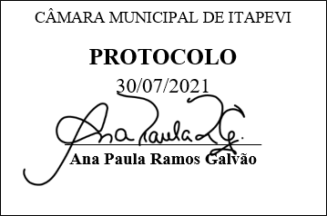
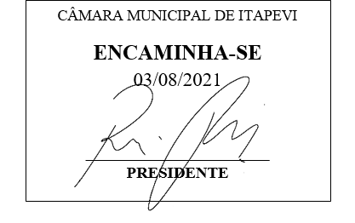
INDICAÇÃO Nº 1774/ 2021

Súmula: Solicito providências do Executivo, junto a secretaria de infraestrutura e serviços urbanos, que informe sobre a possibilidade de colocação de caçamba de lixo no Jd. São Carlos.

INDICO à Mesa, depois de ouvido o douto plenário na forma regimental vigente, que seja oficiado ao Excelentíssimo Senhor Igor Soares Prefeito do Município de Itapevi, junto ao Secretário de Infraestrutura e Serviços Urbanos, Ramon Medrano de Almada, para que mediante manifestação dos Departamentos competentes, informe:

- Se existe a possibilidade de colocação de caçamba de lixo no Jd. São Carlos?
- Em quanto tempo este serviço pode ser executado?
- Existem impedimentos? Se houver, especificar detalhadamente quais seriam esses impedimentos e quais seriam os motivos;

Justificativa
Senhor Presidente;
Senhoras Vereadoras;
Senhores Vereadores;

Nossa cidade vem enfrentando um sério problema de acumulo de entulho sobre as avenidas e ruas.
Os entulhos são despejados sobre as ruas em frente as residências e muitas vezes lá permanecem por dias, ou até meses.
O acumulo de entulho dificulta o tráfego de veículos e pedestres, pois obstrui parte da rua, bem como deixa a cidade com aspecto sujo, trazendo uma imagem negativa de desorganização e desleixo.

Visando solucionar ou diminuir consideravelmente esse problema, a instalação destes containers (caçamba de lixo e entulhos) e sua colocação em pontos estratégicos das ruas e bairros da cidade, para posterior recolhimento por parte da municipalidade.
Aliado a isso, se impõe a população a obrigação de somente depositar os entulhos nos locais delimitados, bem como nos dias previamente agendados, sob pena de multa. Iniciativa aprovada pela população e que deve ser expandida para outros locais da cidade.
Diante do exposto e haja vista, a relevância do tema, solicito apoio dos nobres pares para aprovação do requerido

Sala das Sessões Benvindo Moreira Nery, 14 de julho de 2021.



Vereador Thiaguinho
Vice-presidente

